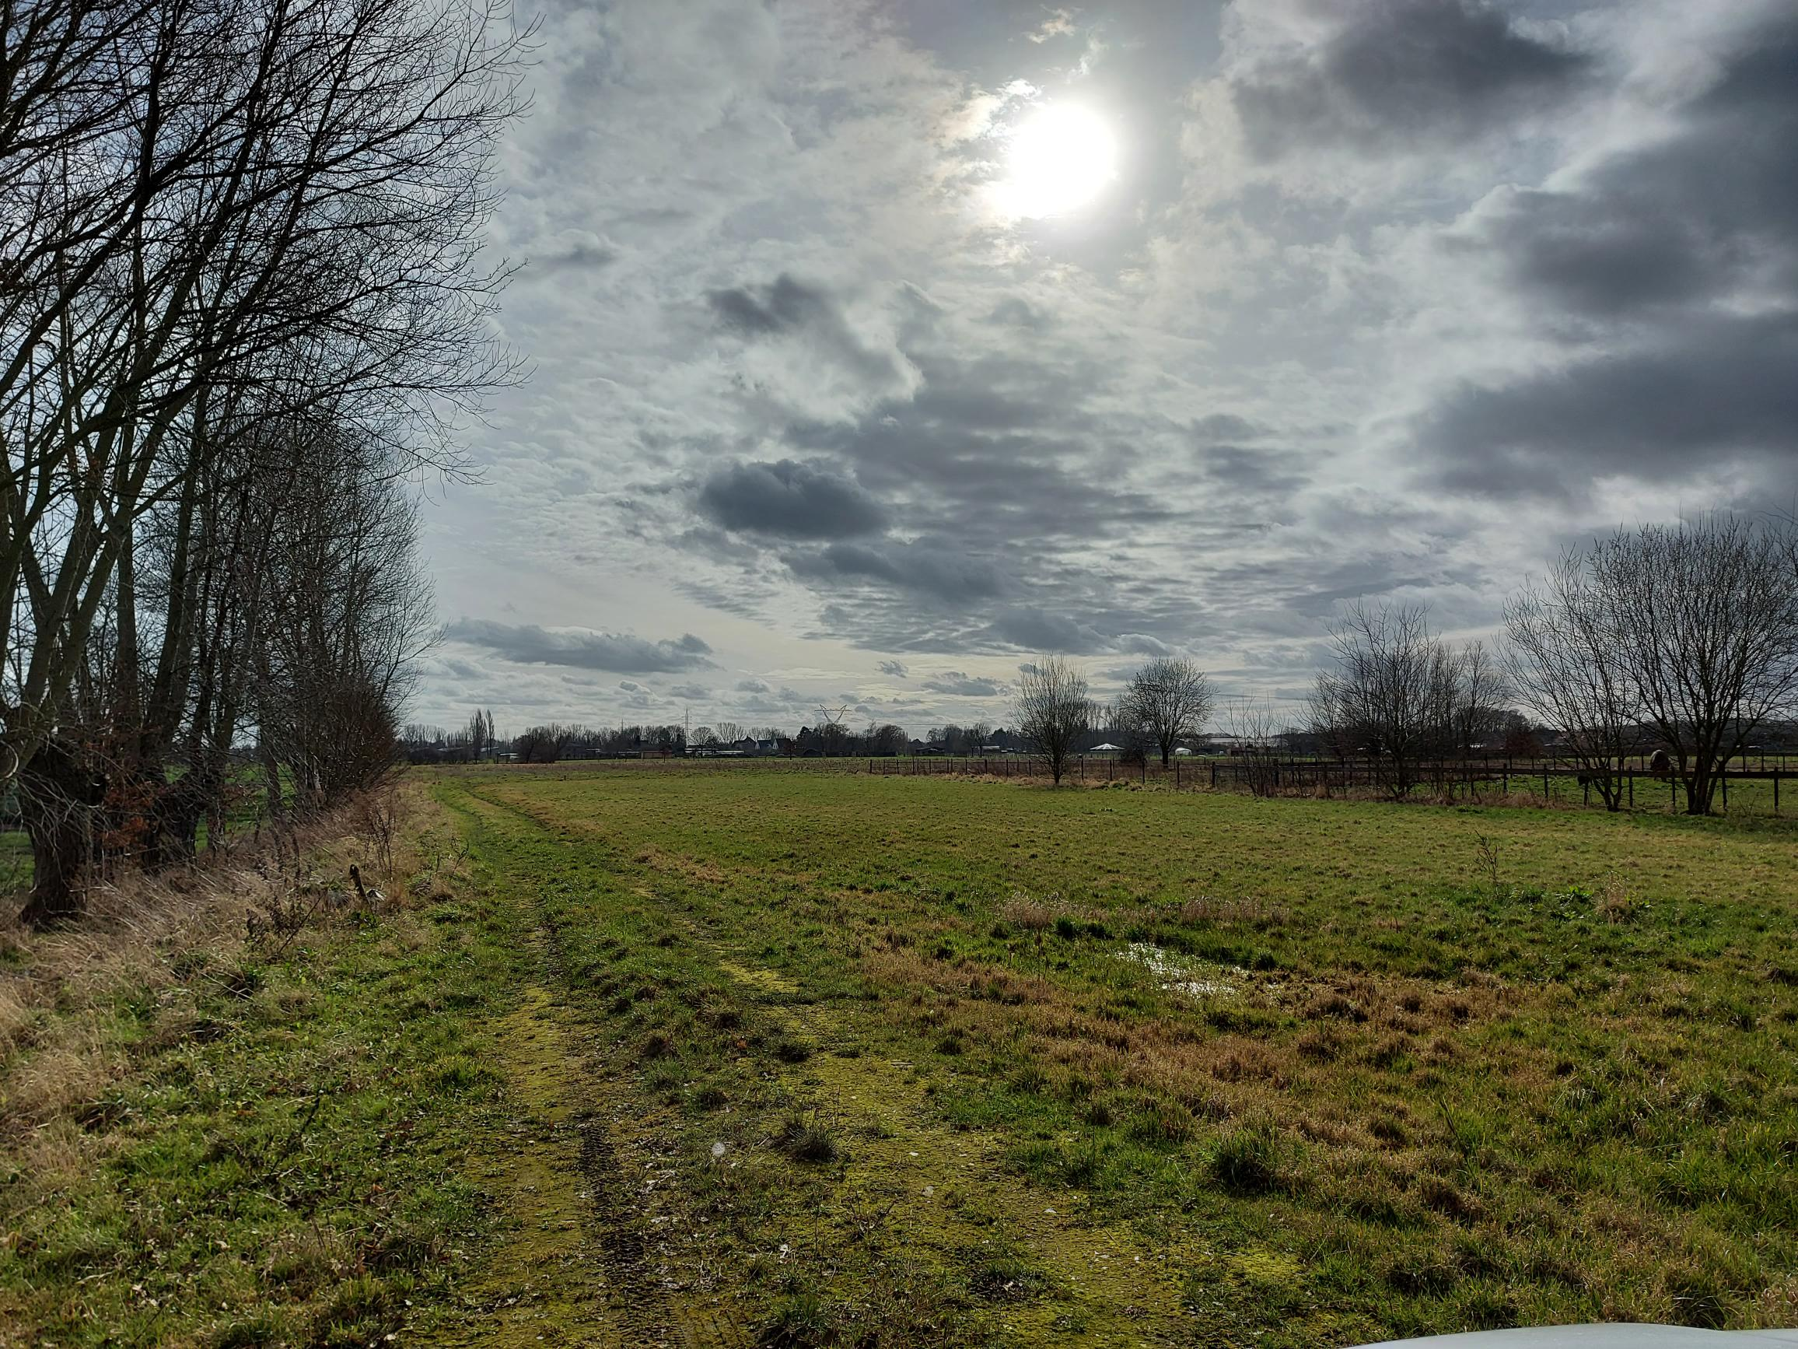
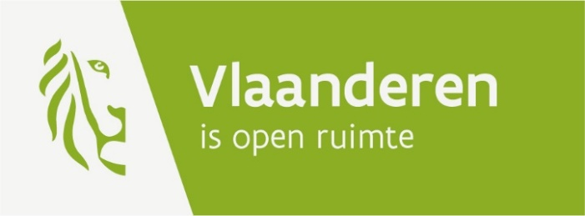
OPEN OPROEP
RUIMTE VOOR VOEDSEL

Met toewijzing van landbouwgronden
voor een korteketenlandbouwproject
in de Toeffelhoek, Vremde-Boechout

Maart 2023

Open Oproep
Ruimte voor voedsel

Algemene contactgegevens

Ruimte voor voedsel
Vlaamse Landmaatschappij
Regio Oost - Vestiging Herentals
Cardijnlaan 1
2200 Herentals
www.vlm.be
Ruimtevoorvoedsel@vlm.be

Contactpersonen oproep Ruimte voor voedsel

- Johan Laeremans
Dienst platteland en ontwikkeling
M 0490 58 72 23
- Nathalie Kindt
Dienst projectontwerp
M 0494 56 49 31
- Sabine Caremans
Dienst projectleiding
M 0498 29 63 89

Inleiding
De korte keten krijgt de laatste jaren steeds meer aandacht. Een groeiend aantal consumenten wil weten waar hun voedsel vandaan komt en wil kwaliteitsvolle en verse producten recht van bij de boer. Voor landbouwers kan het een alternatief verdienmodel betekenen, waarbij ze vaak een betere prijs voor hun producten kunnen krijgen. Bovendien biedt de korte keten mogelijkheden om voedselkilometers en verpakkingsafval te verminderen en zo tegemoet te komen aan verschillende milieu-uitdagingen waar onze maatschappij mee wordt geconfronteerd. We moeten evenwel vaststellen dat de toegang tot grond een probleem is voor veel landbouwers die willen beginnen met een korteketenlandbouwbedrijf. Grond in Vlaanderen is schaars en duur en nieuwe landbouwers die niet kunnen rekenen op de overname van het familiebedrijf staan vaak voor een intense zoektocht naar geschikte gronden.

De Vlaamse Landmaatschappij (VLM) wil in dat verhaal ook een rol opnemen en begint daarom met een proefproject waarbij gronden in Boechout gedurende een aantal jaren ter beschikking worden gesteld van een landbouwer die van start wil gaan met een korteketenproject. Omdat er geen exacte definitie bestaat van de korte keten, gaan we uit van een project dat invulling geeft aan de basisprincipes zoals vastgelegd in het strategisch plan korte keten (https://staging.ilvo.vlaanderen.be/uploads/documents/strategisch-plan-korte-keten1.pdf) : betrokkenheid van de consument, een beperkt aantal schakels, zeggenschap van de producent en aandacht voor het lokale karakter. De landbouwer zal de kans krijgen om een korteketenproject uit te werken en verschillende jaren uit te testen. Ook de VLM hoopt via dit proefproject kennis en ervaring op te doen en zo het toekomstig beleid rond korte keten en lokale voedselstrategieën verder vorm te geven.

Om de kans op slagen van het proefproject te vergroten en maximale meerwaarde te creëren op economisch, ecologisch én sociaal vlak zal de VLM de gronden in Boechout toewijzen via een open oproep. Dit document geeft meer uitleg bij de gronden die via deze oproep zullen worden toegewezen en bij de toewijzingsprocedure.

Aanbod

Beschrijving gronden
In april 2022 kocht de VLM landbouwgronden aan in Boechout. Ze zijn gelegen in de nabijheid van de Weverloop en ontsloten via de Toeffelhoek. Ze bevinden zich op wandel- en fietsafstand van de dorpskernen van Boechout en Vremde. Het zijn historische landbouwgronden die in het verleden vooral gebruikt werden als akkerland en recent ook als weiland. Er is een grote marktpotentie in de onmiddellijke buurt. De gronden liggen in agrarisch gebied en zijn aangeduid als HAG. Hun ligging maakt de gronden zeer geschikt voor het opzetten van een korteketenlandbouwproject. Deze gronden (zie figuur 1 en figuur 2) wil de VLM nu inzetten in het kader van dit proefproject rond korteketenlandbouw.
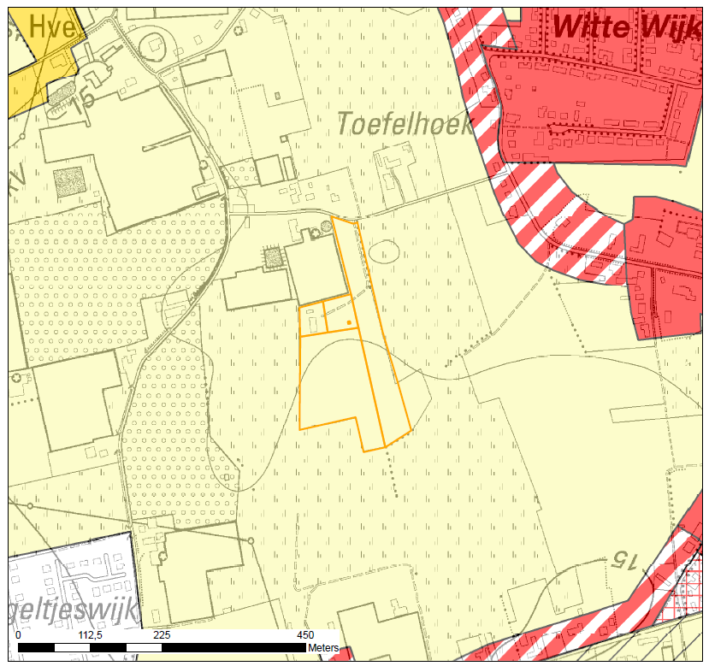
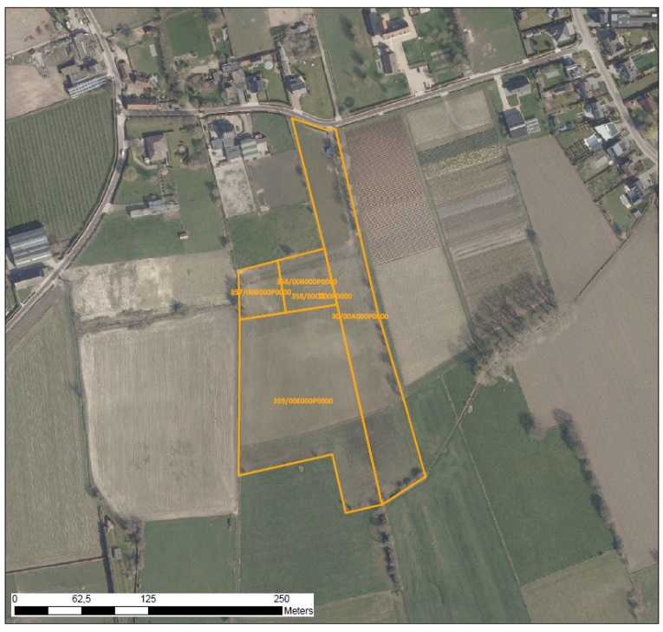
Figuur 1: Situering van de gronden
Figuur 2: Detail van de toe te wijzen gronden met de bijbehorende kadastrale perceelsnummers

Het gaat specifiek over de volgende gronden, met een totale oppervlakte van 3ha 52a 52ca, die via deze oproep worden toegewezen, zie ook figuur 2:
- Boechout, 1ste Afd. (Boechout), sectie A nrs. 357/B, 358/B, 358/C, 359/E;
- Boechout, 2e Afd. (Vremde), sectie B, nr. 30/A.
De gronden werden geselecteerd om volgende redenen:
- de percelen zijn ontsloten voor (landbouw)verkeer via de Toeffelhoek;
- afgezien van deze ontsluiting vormen de percelen één blok;
- er is ontsluiting voor voetgangers gezien de gronden gelegen zijn tussen twee wandellussen;
- bodemkundig zijn de percelen geschikt voor tuinbouw.

Daarnaast informeren we de kandidaten nog over het feit dat de huidige gebruiker op de percelen langs de Toeffelhoek een éénjarig pachtcontract heeft afgesloten tot eind 2023.

Gebruikersovereenkomst
De eerste jaren zullen de gronden in gebruik gegeven worden via een éénjarig pachtcontract. Dat zal jaarlijks vernieuwd worden op voorwaarde dat de gebruiker blijft voldoen aan de gestelde voorwaarden. Die voorwaarden worden hierna toegelicht.

Op lange termijn is het de bedoeling om de gronden op te nemen in een landinrichtingsplan waarin mogelijke aandachtspunten zijn: aanleg van houtkanten, aandacht voor waterhuishouding en bodem. Daarbij zal het korteketenproject zeker in rekening genomen worden, als het op termijn leefbaar blijkt. Zo behoort een overname van de gronden na inrichting en onder voorwaarden (bijvoorbeeld met het oog op voortgezette lokale en duurzame voedselproductie) door de gemeente, door een organisatie (bv. De Landgenoten) of door de kandidaten zelf tot de mogelijkheden, zodat op dat moment rechtszekerheid voor het korteketenproject gecreëerd kan worden. De beslissing tot overdracht zal pas voorgelegd worden na een evaluatie van het korteketenproject.

Toewijzingsprocedure
Om een gelijk speelveld en maximale meerwaarde te garanderen zullen de gronden worden toegewezen aan een gebruiker (of een samenwerking tussen meerdere gebruikers) op basis van een open oproep. Deze oproep stelt een aantal voorwaarden aan de kandidaten zelf, maar komt ook met een beoordelingskader voor de ingediende projecten. Kandidaten kunnen een kandidaatformulier doorsturen, waarin ze eerst hun ervaring toelichten en vervolgens het project vanuit verschillende hoeken voorstellen. Het formulier moet worden ingevuld in het Nederlands. In eerste instantie controleert de VLM of de kandidaat voldoet aan de voorwaarden aan de hand van een verklaring op eer, die bij de kandidaatstelling moet worden gevoegd. Een jury evalueert de ontvankelijke projectvoorstellen aan de hand van de vooropgestelde criteria. Kandidaten kunnen gevraagd worden om bijkomende uitleg te verschaffen bij bepaalde elementen. De jury wijst de gronden uiteindelijk toe aan het hoogstscorende project.

Voorwaarden
De VLM wil de gronden toewijzen aan een kandidaat die over de nodige kennis en ervaring beschikt om een korteketenlandbouwproject succesvol uit te bouwen. Omdat dat ongetwijfeld een aanzienlijke tijds- en arbeidsinvestering vraagt, worden er ook voorwaarden gesteld over tijdsbesteding en arbeidsinkomsten die (op langere termijn) gehaald worden uit het project. Daarnaast zou het voor de VLM ook een grote meerwaarde zijn als de kandidaat ervoor openstaat om op geregelde tijdstippen in overleg te gaan met de VLM. Tijdens dat overleg wordt de voortgang van het project geëvalueerd, de vooropgestelde doelen en de eventueel ondervonden struikelblokken. Zo kunnen we lessen trekken voor eventuele toekomstige projecten.

Kandidaten moeten bij hun kandidaatstelling:
- Aantonen dat ze landbouwtechnisch bekwaam zijn. Dat gebeurt schriftelijk via het kandidaatformulier, maar kan verder worden onderbouwd door bewijzen of certificaten van gevolgde opleidingen en/of gevolgde stages bij te voegen.
- Zich ertoe verbinden minstens 50% van de arbeidstijd (0,5 VTE) van de hoofdaanvrager aan het project te besteden en/of minstens 50% van hun inkomen uit het korteketenproject te halen.
- Zich ertoe verbinden een boekhouding bij te houden en op vraag van de VLM inzage te geven in die boekhouding
- Zich ertoe verbinden (minstens) jaarlijks feedback te geven over de vooruitgang en de vooropgestelde doelen.

Als de bijlagen niet bijgevoegd zijn, zal de VLM de ontbrekende stukken opvragen. De aanvrager heeft dan nog vijf werkdagen om de ontbrekende bijlagen te bezorgen. Als dat niet gebeurt, wordt de projectaanvraag onontvankelijk verklaard. De jury zal de projectaanvraag dan niet verder beoordelen of goedkeuren.

Beoordelingskader
De ingediende projectvoorstellen zullen tegen elkaar afgewogen aan de hand van een beoordelingskader met verschillende criteria. De jury zal aan elk criterium een score toekennen. De jury bestaat uit afgevaardigden van organisaties met expertise in korteketenlandbouwprojecten. De kandidaat met de hoogste score zal de gronden toegewezen krijgen.

De verschillende criteria die beoordeeld zullen worden en hun respectievelijke wegingsfactor worden hieronder weergegeven. Het hoogste aantal punten gaat naar het algemene plan van aanpak waarin het korteketenconcept geduid wordt. De verwachte economische, maatschappelijke en ecologische meerwaarde van het project worden elk gescoord op 20 punten. De verschillende criteria worden verder geduid via verschillende vragen die inspiratie kunnen geven voor het invullen van het kandidaatformullier. Het is evenwel geen noodzaak om telkens alle vragen te verwerken in je kandidatuur. Het korteketenproject blijft immers in eerste instantie gericht op voedselproductie, een doelstelling die in balans moet zijn met eventuele andere doelstellingen van het project.

- Voorstel - plan van aanpak (40%)
  - Wat is het algemene concept/businessplan van het korteketenproject?
  - Wat zijn de verschillende deelelementen van het bedrijf (teeltkeuze, productiemethodes, verkoopskanalen, activiteiten, samenwerkingsvormen, enz.) en op welke manier worden die geïntegreerd?
  - Op welke manier geeft het project invulling aan de basisprincipes korte keten, zoals vastgelegd in het strategisch plan korte keten (betrokkenheid van de consument, een beperkt aantal schakels, zeggenschap van de producent en aandacht voor het lokale karakter)?

- Economisch plan (20%)
  - Wat is de verwachte inzet van middelen en mensen? Wat is de verwachte productie en/of omzet op korte termijn? Wat is de verhouding opbrengst/gewerkte uren? Met welke vaste kosten moet er rekening worden gehouden? Welke investeringen zijn noodzakelijk?
  - Wat is de langetermijnvisie of wat zijn de langetermijnplannen voor het korteketenproject?
  - Welke strategieën worden toegepast om zich in te dekken tegen risico’s, inherent aan de landbouwsector?

- Maatschappelijke meerwaarde (20%)
Bijvoorbeeld:
  - Op welke manier draagt het project bij aan educatie en kennisverspreiding?
  - Op welke manier wil het project buurtbewoners, consumenten en/of kwetsbare groepen betrekken bij het bedrijf?
  - Op welke manier wil het project samenwerken of allianties aangaan met andere boeren, bedrijven, kennisinstellingen en/of overheden?

- Ecologische meerwaarde (20%)
Bijvoorbeeld:
  - Welke productiemethoden en teelttechnieken zullen worden gebruikt om te komen tot een duurzame bedrijfsvoering? Op welke manier zullen kringlopen zoveel als mogelijk gesloten worden? Welke aandacht gaat uit naar bodem- en waterbeheer?
  - Op welke manier zal de logistieke keten georganiseerd worden?
  - Op welke manier zal het bedrijf landschappelijk geïntegreerd worden?

Kandidaatstelling
De effectieve kandidaatstelling gebeurt door het doormailen van het ingevulde kandidaatformulier, dat je terugvindt op de projectwebsite, naar het e-mailadres ruimtevoorvoedsel@vlm.be.

Naast het kandidaatformulier verwachten wij als bijlage ook een document met de verklaring op eer waaruit blijkt dat de kandidaat voldoet aan de voorwaarden en eventuele bewijsstukken van zijn of haar landbouwtechnische bekwaamheid. De kandidaat dient een volledig dossier in, uiterlijk op 28 april 2023 om 16 uur. Als wij je kandidaatststelling goed ontvangen, sturen we je een bevestiging.

Timing
Omdat de gronden vanaf 1 januari 2024 vrij en beschikbaar zullen zijn en we de gekozen kandidaat de nodige tijd wilen geven om een planning voor het jaar 2024 op te maken, moet de open oproep voor 1 juli 2023 rond zijn. De timing van de open oproep ziet er daarom als volgt uit:

01/03/2023 – 28/04/2023 | Lancering oproep met openstelling van het onlineformulier. 28 april is de uiterste dag om zich kandidaat te stellen.
15/05/2023 – 07/06/2023 | Beraadslaging jury waarbij de jury mogelijk extra info kan vragen aan de kandidaten (in het kader van een 2e beraadslaging of omdat er onduidelijkheden zijn).
Ten laatste einde juni | De kandidaten worden via mail op de hoogte gebracht of ze de gronden wel of niet toegewezen krijgen.
01/12/2023 | Openstelling van de gronden aan de geselecteerde kandidaat.

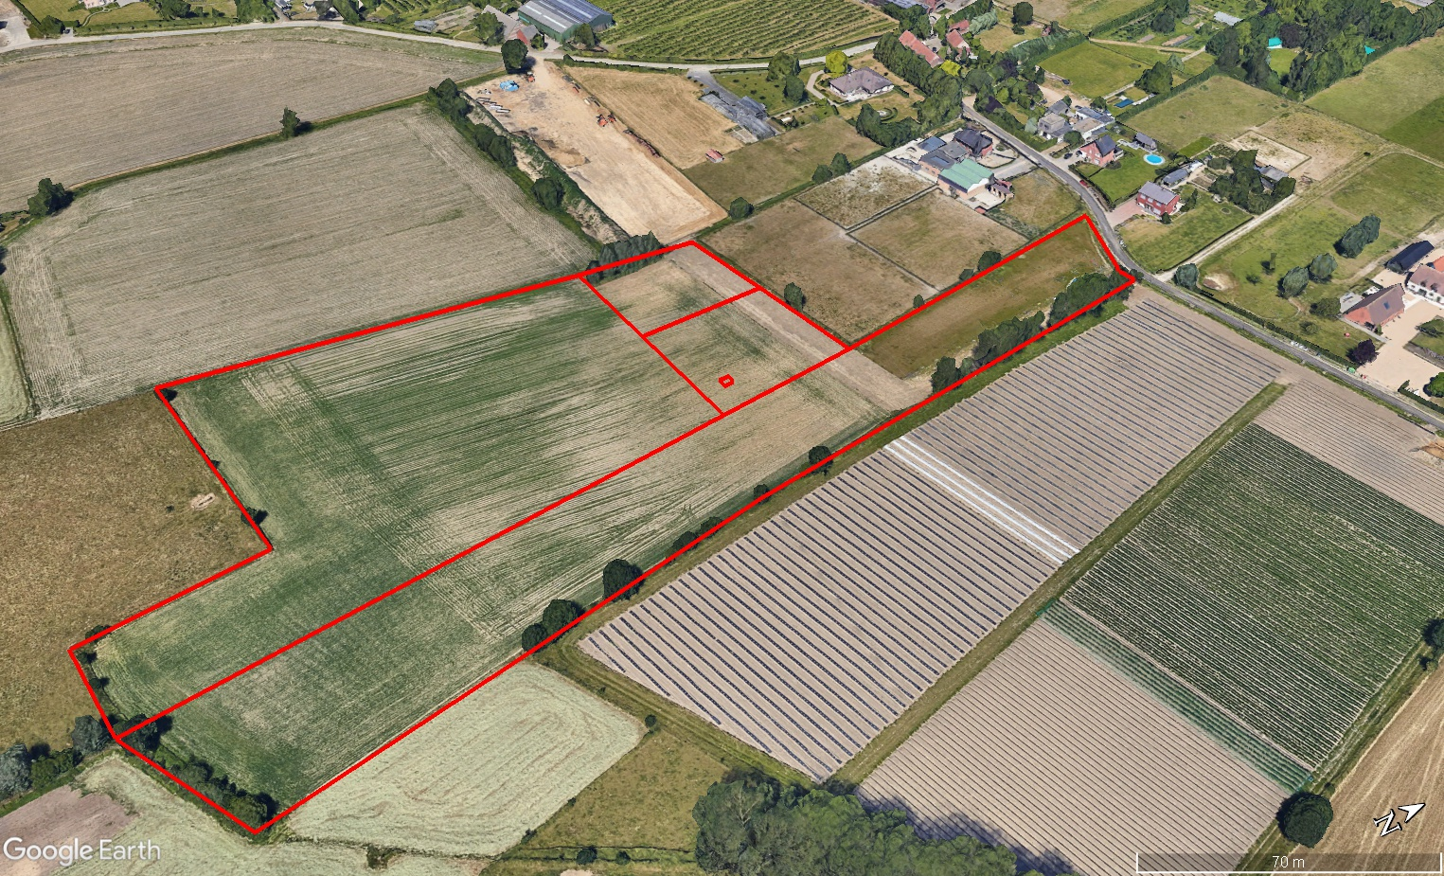
Contactpersoon bij vragen en meer info:

Johan Laeremans
M 0490 58 72 23

Nathalie Kindt
M 0494 56 49 31

Sabine Caremans
M 0498 29 63 89

ruimtevoorvoedsel@vlm.be

